Ảnh của học sinh

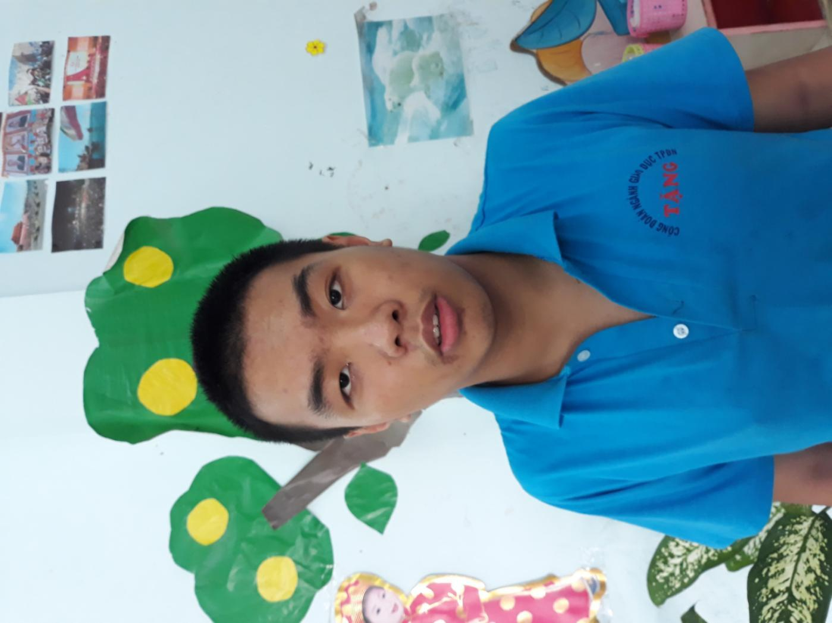





**Năm học: 2020 – 2021**

***Những điểm mạnh của trẻ****:*

*- Sức khỏe tốt*

*- Đi học đều*

*- Khả năng tự phục vụ tốt*

***Những nhu cầu của trẻ:***

*- Học kĩ năng sống*

*- Điều chỉnh hành vi*

*- Kĩ năng giao tiếp*

**Mục tiêu năm học:**

***Kiến thức, kỹ năng các môn học/ lĩnh vực giáo dục***

- Kĩ năng giao tiếp đơn giản

- Đếm số lượng trong phạm vi 10

- Học nói theo chủ đề

- Đặt câu hỏi

***Kỹ năng sống***

- Làm bếp:

+ Nhặt rau, rửa rau

+ Gọt quả

+ Dọn bàn ăn

- Làm việc nhà:

+ Quét nhà

+ Lau bàn ghế

+ Phơi quần áo, xếp quần áo

***Kỹ năng đặc thù***

- Kỹ năng xã hội

**Mục tiêu học kỳ I**

- Giao tiếp đơn giản: chào, tạm biệt, cảm ơn, xin lỗi

- Học nói về bản thân

- Học cách chơi với bạn

- Đếm số lượng trong phạm vi 5

***Kỹ năng sống:***

- Làm bếp: + Nhặt rau, rửa rau

+ Gọt quả

- Làm việc nhà: quét nhà, lau nhà

Lau bàn ghế

***Kỹ năng đặc thù:***

- Học cách chơi với bạn

*Ngày 10 tháng 9 năm 2020*

Phụ huynh Giáo viên phụ trách

**Nguyễn Thị Diễm Thúy**

**Kế hoạch giáo dục**

**Từ ngày 21/9 đến 16/11**

|  |  |  |
| --- | --- | --- |
| **Mục tiêu** | **Biện pháp** | **Kết quả** |
| Chào, tạm biệt  Cám ơn, xin lỗi | Thực hiện theo tình huống | Rèn luyện thường xuyên |
| Học nói | Giới thiệu về bản thân  Đặt câu hỏi: Đây là cái gì? | Rèn luyện thường xuyên |
| Cách chơi với bạn | - Trò chơi ném bóng | Đạt |
| Đếm số lượng trong phạm vi 5 | - Đếm ngón tay  - Đếm đồ vật | Rèn luyện thường xuyên |
| Làm bếp | - Nhặt, rửa rau  - Gọt quả | Đạt |
| Học hành vi tốt | - Giúp cô đóng cửa  - Giúp bạn lấy mũ | Đạt |

**Kế hoạch giáo dục**

**Từ ngày 16/11 đến 8/1**

|  |  |  |
| --- | --- | --- |
| **Mục tiêu** | **Biện pháp** | **Kết quả** |
| Giao tiếp cơ bản | Thực hành theo tình huống | Có tiến bộ |
| Gọi tên đồ vật trong gia đình | Gọi tên đồ vật theo yêu cầu | Đạt |
| Chơi với bạn | - Trò chơi ném bóng luân phiên 4 người | Đạt |
| Đếm số lượng trong phạm vi 1-5 | Lấy số lượng theo yêu cầu | Rèn luyện thường xuyên |
| Thay thế hành vi | - Cắt giấy  - Trị liệu Dosaho | Có tiến bộ |

**Nhận xét chung sự tiến bộ của trẻ:**

- Đi học chuyên cần

- Có tiến bộ rõ rệt về kiến thức kĩ năng

- Đã biết chơi với bạn, biết thể hiện cảm xúc

*Ngày 8 tháng 1 năm 2021*

**Phụ huynh Giáo viên phụ trách Ban giám hiệu**

Nguyễn Thị Diễm Thúy

**Mục tiêu học kỳ II**

- Giao tiếp đơn giản: chào, tạm biệt, cảm ơn, xin lỗi

- Học nói về bản thân

- Học cách chơi với bạn

- Đếm số lượng trong phạm vi 5

***Kỹ năng sống:***

- Làm bếp: + Nhặt rau, rửa rau

+ Gọt quả

+ Nấu cơm

- Nhận biết các tờ tiền có mệnh giá: 1.000vnd, 2.000vnd

- Làm việc nhà: quét nhà, lau nhà, lau bàn ghế, tưới cây

***Kỹ năng đặc thù:***

- Học cách chơi với bạn

**Kế hoạch giáo dục**

**Từ ngày 11/1 đến 12/3**

|  |  |  |
| --- | --- | --- |
| **Mục tiêu** | **Biện pháp** | **Kết quả** |
| Giao tiếp cơ bản | - Thực hành theo tình huống  - Thực hành nhận xét | Có tiến bộ |
| Gọi tên đồ vật trong gia đình | - Gọi tên đồ vật theo yêu cầu  - Nêu công dụng của một số đồ dùng làm bếp | Rèn luyện thường xuyên |
| Chơi với bạn | - Trò chơi ném bóng luân phiên 4 người | Rèn luyện thường xuyên |
| Đếm số lượng trong phạm vi 1-5 | - Lấy số lượng theo yêu cầu  - Đọc số từ 1 đến 3 | Rèn luyện thường xuyên |
| Thay thế hành vi | - Cắt giấy  - Trị liệu Dosaho | Có tiến bộ |

**Kế hoạch giáo dục**

**Từ ngày 15/3 đến 15/5**

|  |  |  |
| --- | --- | --- |
| **Mục tiêu** | **Biện pháp** | **Kết quả** |
| Giao tiếp cơ bản | - Thực hành theo tình huống  - Thực hành nhận xét | Có tiến bộ |
| Gọi tên | - Gọi tên đồ vật theo yêu cầu  - Gọi tên các bạn trong lớp  - Nêu công dụng của một số đồ dùng làm bếp | Rèn luyện thường xuyên |
| Kỹ năng làm bếp | - Nhặt rau  - Gọt củ quả  - Nấu cơm | Rèn luyện thường xuyên |
| Đếm số lượng trong phạm vi 1-5 | - Lấy số lượng theo yêu cầu  - Đọc số từ 1 đến 3  - Nhận biết tờ tiền 1.000vnd, 2.000vnd | Rèn luyện thường xuyên |
| Thay thế hành vi | - Cắt giấy  - Trị liệu Dosaho | Có tiến bộ |

**Nhận xét chung sự tiến bộ của trẻ:**

- Đi học chuyên cần

- Có tiến bộ rõ rệt về kiến thức kĩ năng

- Đã biết chơi với bạn, biết thể hiện cảm xúc

- Giảm thiểu một số hành vi không mong muốn.

- Cần rèn luyện thường xuyên trong hè

*Ngày 17 tháng 5 năm 2021*

**Phụ huynh Giáo viên phụ trách Ban giám hiệu**

Nguyễn Thị Diễm Thúy